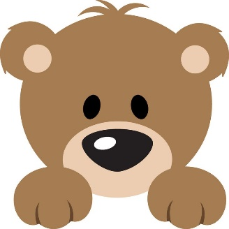

Witam Was serdecznie moje „Misiaczki”.
Dzisiaj rozpoczynamy nowy tydzień wspaniałej zabawy
W tym tygodniu będziemy rozmawiać o „Wielkanocy”.

Data: 06.04.2020 r.
Temat: Wielkanoc za pasem.

- Mała gimnastyka poranna:
- Rozruszajmy się:
Ręce w dole, ręce w górze,
Rysujemy koło duże,
Skok do góry, ręce w bok,
Teraz w przód zrób jeden krok,
Skok do tyłu, skok na jednej nodze,
Teraz usiądź na podłodze.
- Koncert – dziecko siedzi na podłodze, podparte z tyłu dłońmi. Nogi ma ugięte w kolanach. Unosi zgięte nogi i na hasło "bęben!" uderza (lekko!) piętami w podłogę, a na hasło "pianino!" "gra" na niej paluszkami stóp. Może wystukiwać rytm konkretnej piosenki, np. "Wlazł kotek na płotek".
- Wyścig raków – dziecko opiera się na rękach i nogach (brzuchem do góry), unosi biodra i wędruje w tej pozycji. Będzie miało większą frajdę, jeśli ty także spróbujesz!

- Umyjmy teraz rączki z wesołą piosenką:
https://www.youtube.com/watch?v=LFHTLaAHJ_c

- Zajączki, pisanki, kurczęta, baranki – poszukiwanie ukrytych przedmiotów kojarzących się z Wielkanocą, zabawa fabularyzowana.
Rodzic chowa w pokoju przedmioty lub obrazki kojarzące się z Wielkanocą (jajka, kurczę, baranek, palma wielkanocna, bukszpan itp.). Dziecko chodzi po pokoju i szuka ukrytych przedmiotów. Przynosi je na środek dywanu. (możemy wyciąć z papieru koło – koszyczek, na które dziecko ułoży znalezione przedmioty lub obrazki) Załącznik Nr 1 – obrazki do zabawy.
R: Co znajduje się w naszym koszyczku? (dziecko wyjmuje po kolei przedmioty lub obrazki)
Dz: kurczątko
R: Tak, podziel słowo kurczątko na sylaby. Ile sylab? (3)
R: Jaką głoskę słyszysz na początku? (kurczątko – K)
R: Jaką głoskę słyszysz na końcu? (kurczątko – O)
(postępujemy w ten sposób z każdym obrazkiem)
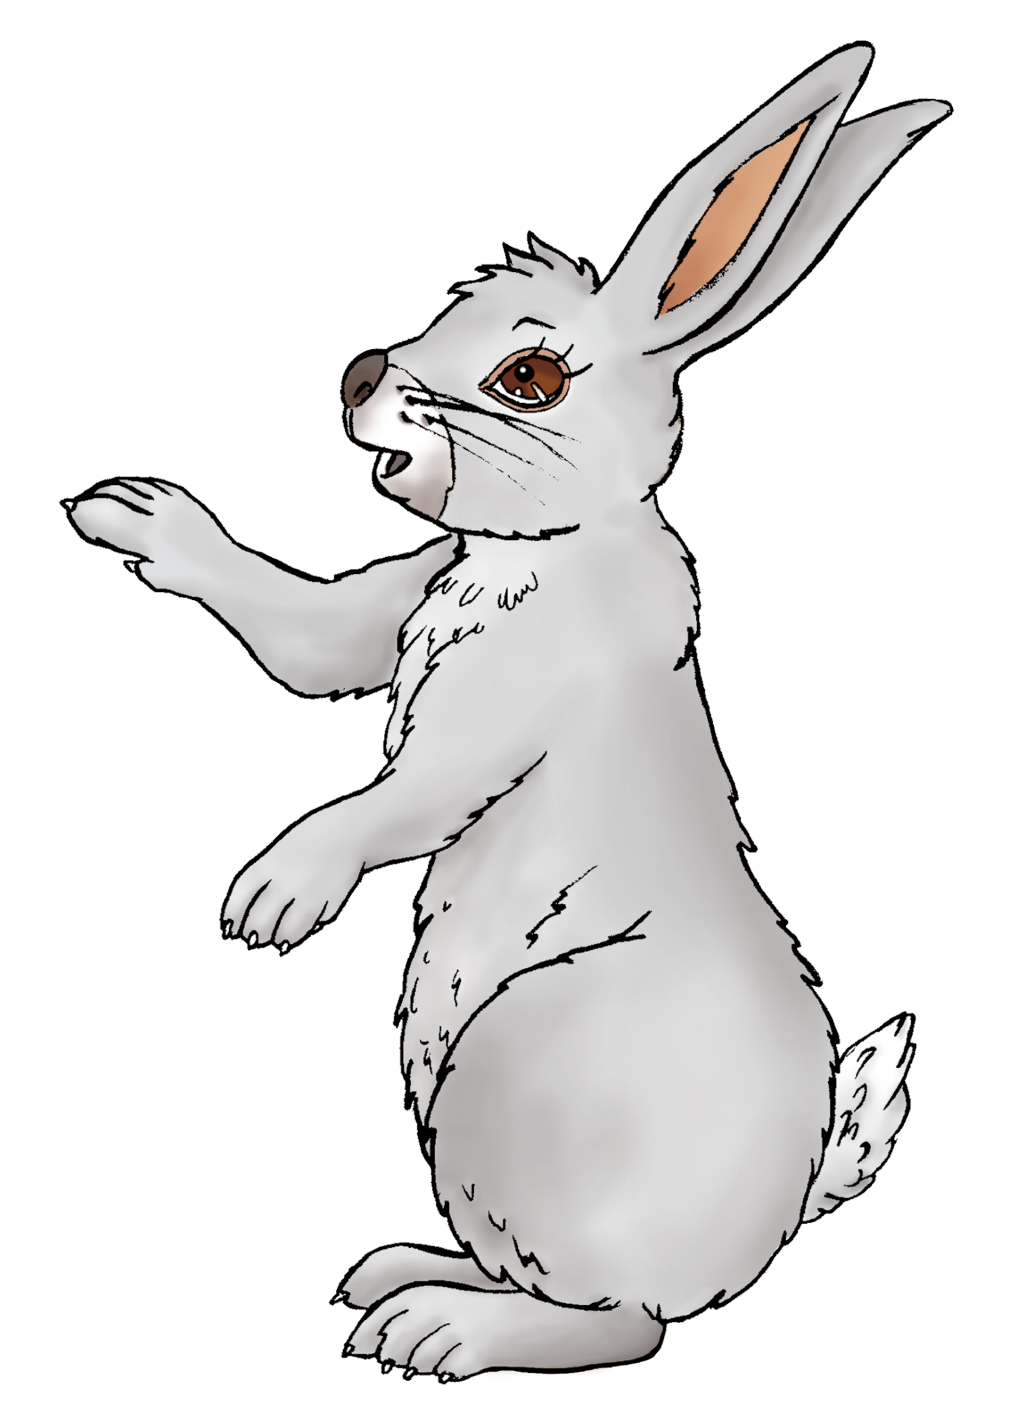
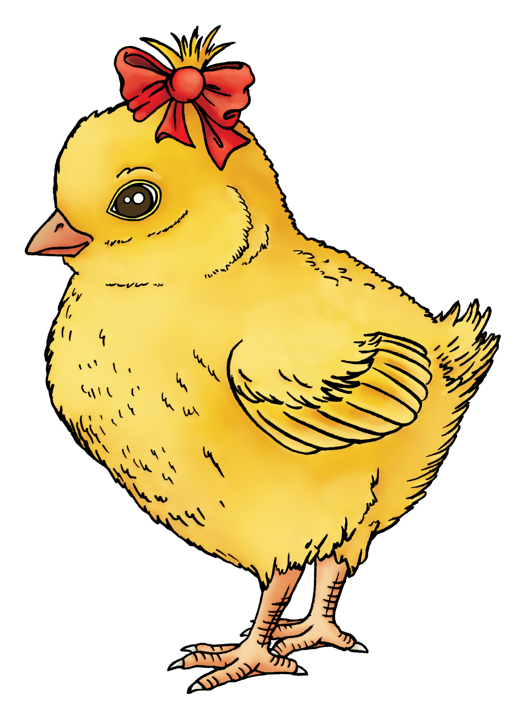

kurczątko zajączek

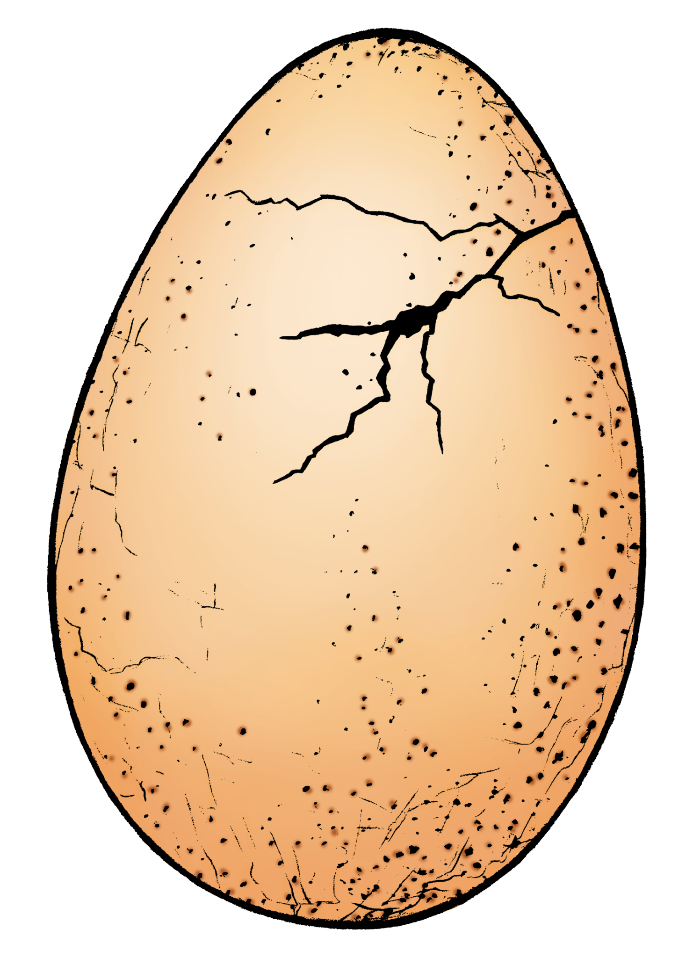
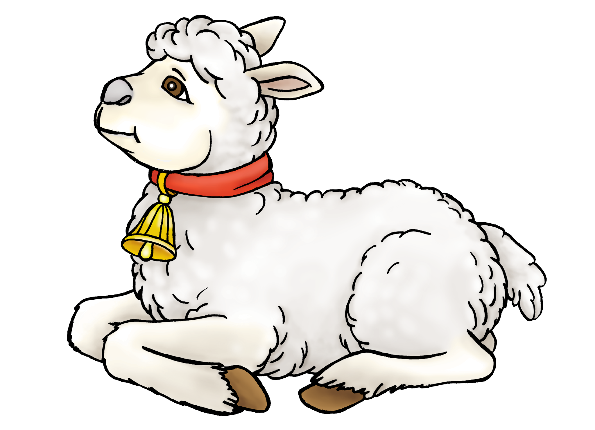

baranek jajko

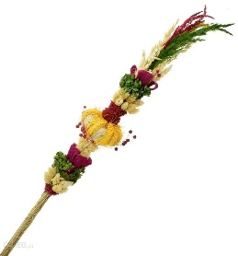
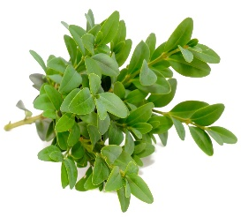

bukszpan palma wielkanocna

- Zając – zabawa ruchowa przy piosence.
Link: https://www.youtube.com/watch?v=wHBttUjMPHc
- Wielkanoc kojarzy mi się z... – rozmowa na temat Wielkanocy inspirowana doświadczeniami dziecka.
R: Otworzymy naszą książkę Karta Pracy 3 na stronie 34a (KP3.34a)
- Graj w sudoku. Narysuj odpowiednie obrazki tak, aby w żadnym rzędzie – w pionie i poziomie – wzory się nie powtarzały.
- Narysuj szlaczki po śladzie i pokoloruj rysunek.

- Palmy wielkanocne – omawianie wyglądu palm oraz tradycji ludowych związanych z ich święceniem.
R: Niedziela Palmowa została ustanowiona na pamiątkę wjazdu Pana Jezusa na osiołku do Jerozolimy. Na powitanie ludzie machali gałązkami z drzewa palmowego.
– Niedziela Palmowa była nazywana „Kwietną” lub „Wierzbową”, bo w Polsce gałązki palmowe zastępowano gałązkami wierzby, przystrajano je kwiatami, bukszpanem, wstążkami.
– Największe palmy w Polsce wykonuje się na Kurpiach we wsi Łyse (mają kilka metrów wysokości).
– Palmy mają chronić ludzi i domy przed chorobami i złem (tradycyjnie trzyma się je w domu do następnego roku).
– Poświęconą palmą dotykano kiedyś domowników, a w szczególności dzieci, aby były posłuszne i zdrowe.
Pokaz różnych palm na zdjęciach (żywych i papierowych) – omówienie przez dziecko różnic i podobieństw między nimi.
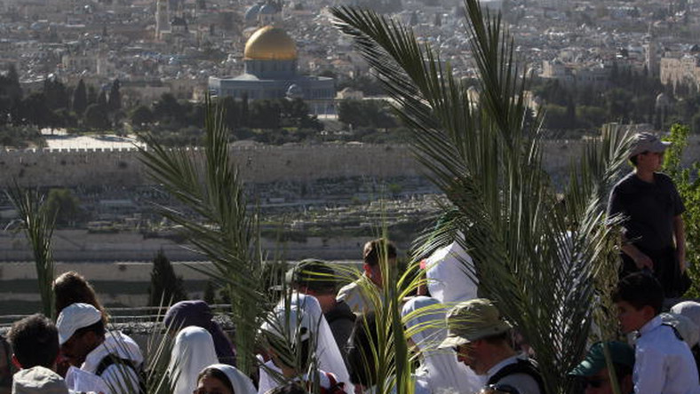

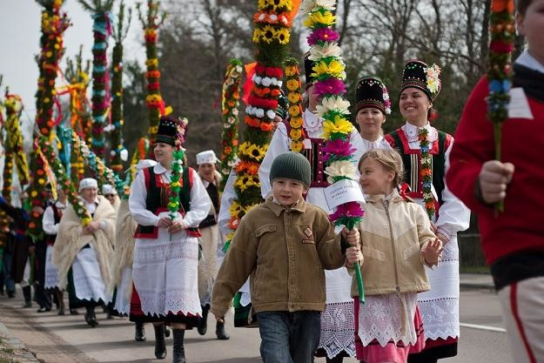
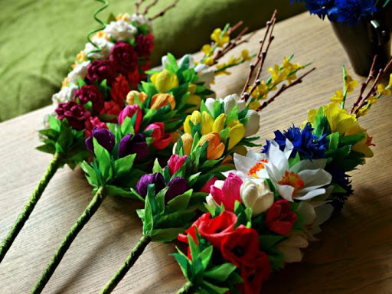

- Wspólne wykonanie palmy.
Materiały: kolorowe kartki, patyczek do szaszłyków, nożyczki, plastelina.
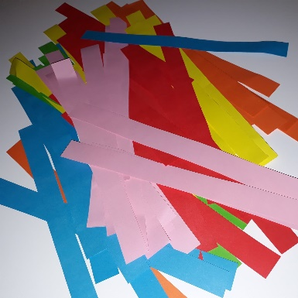
Wycinamy kolorowe paski z papieru.

Nabijamy na patyczek do szaszłyków kolejne paski
kolorowego papieru. (górną część patyczka
możemy zabezpieczyć, np. plasteliną)

Gotowa palma

- Wielkanoc – wysłuchanie wiersza Bożeny Formy.
Wielkanoc
Święta za pasem,
do pracy się bierzemy,
mazurki i baby
smaczne upieczemy.
Pisanki, kraszanki
razem dziś robimy,
wszystkie kolorowe,
bardzo się cieszymy.
Upiekliśmy z ciasta,
baranka, zajączka,
z posianej rzeżuchy
będzie piękna łączka.
W glinianym wazonie
bazie i żonkile,
a na nich z papieru
kurczątka przemiłe.

Rozmowa z dziećmi na temat wielkanocnych zwyczajów wymienionych w wierszu.
- Mała przerwa na zabawę swobodną?

Do zabawy wykorzystamy: kolorowe, wycięte z papieru pisanki – minimum 10 sztuk; koło – koszyczek z poprzedniej zabawy „Zajączki, pisanki, kurczęta, baranki”; wycięte cyfry z Załącznika Nr 2 – scenariusz z 3 kwietnia – piątek).
- Pisanki w koszykach – zabawa ruchowa.
Dziecko porusza się z wyciętymi pisankami w ręce po dywanie w takt muzyki.
Link: https://www.youtube.com/watch?v=1SwvrpQEXtg
Na pauzę w muzyce Rodzic wymawia liczbę, a dziecko wkłada do koła – koszyczka odpowiednią ilość pisanek, itd. (Rodzic sprawdza poprawność wykonanego zadania)

- Bajkowe pisanki – nauka piosenki.
Link: https://www.youtube.com/watch?v=UMl5kZ6DGas
- Do zajączka przyszła kurka:
– Ko, ko, ko, ko – zagdakała.
– Z koszem jajek na pisanki
Mama-kwoka mnie przysłała.
Zając podparł się pod boki:
– A to ci dopiero jajka!
Namaluję na nich tęczę
i na każdym będzie bajka.
Ref.: Bajkowe pisanki, bajkowe.
Rozdamy je z dobrym słowem,
Świątecznym życzeniem,
Wiosennym marzeniem.
Bajkowe pisanki, bajkowe,
Wesołą wiodą rozmowę,
że wiosna za oknem,
że w dyngus ktoś zmoknie.
- Rośnie żytko jak na drożdżach
I zieleni się rzeżucha,
Pisankowych opowieści
Zając słucha, kurka słucha.
Z bukiecikiem srebrnych bazi
W gości wybrał się baranek,
A dla niego mała kurka
Kosz bajkowych ma pisanek.
Ref.: Bajkowe pisanki, bajkowe…

R: O czym była piosenka?
- Taniec na jajku – zabawa taneczna.
Dziecko z Rodzicem tańczą przy piosence Bajkowe pisanki na dużym jajku wyciętym z szarego papieru lub gazety uważając, aby nie zejść na podłogę.

- Kartka z kurczakiem – praca plastyczna z wykorzystaniem kółek.
Przygotowujemy 16 kółek:
8 zielonych (6 o średnicy 47 mm i 2 o średnicy 30 mm)
2 czerwone o średnicy 30 mm
3 żółte (1 o średnicy 47 mm i 2 o średnicy 30 mm)
1 pomarańczowe o średnicy 30 mm
2 czarne (1 o średnicy 150 mm i kropka wycięta np. dziurkaczem)
Palma i kurczak to elementy, które wykonujemy z kół zgiętych jednokrotnie oraz z kół niezginanych.
Z przygotowanych elementów formujemy obrazek, który podklejamy delikatnie na kartce technicznej.
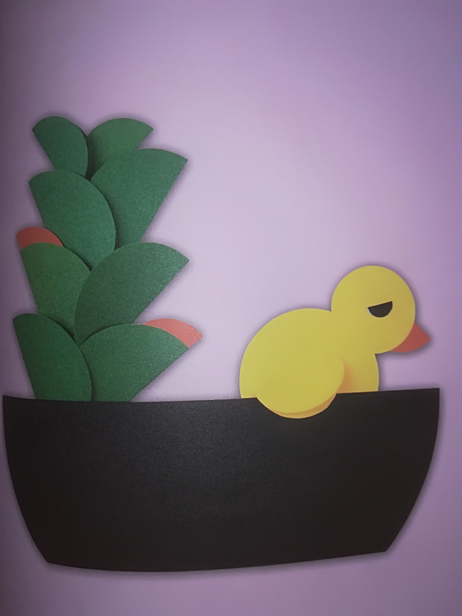

Dziękuję za miłą zabawę
Pozdrawiam cieplutko.

Załącznik Nr 1

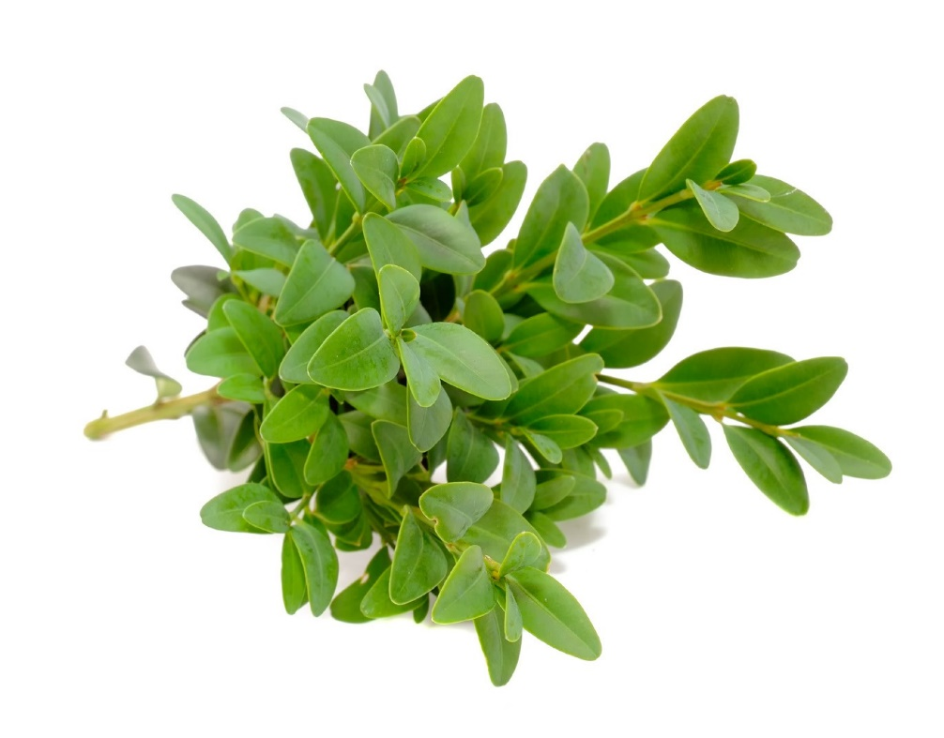

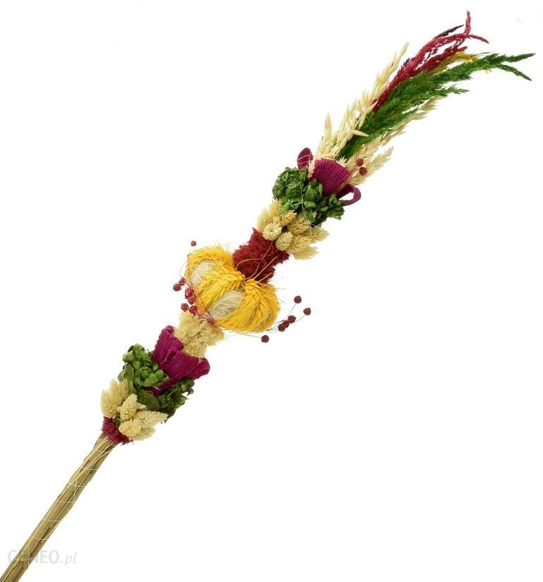

Polecenie: Pokoloruj te zwierzęta, które kojarzą się z Wielkanocą. Jakich kolorów użyjesz? Zakreśl pętlą zwierzęta zwrócone w prawą stronę.

